新 | 旧
平成12年12月１日  都道府県知事  各 指定都市市長 殿  厚生省大臣官房障害保健福祉部長  社会福祉法人の認可について（通知）  社会福祉法人の設立の認可等については、従来、「社会福祉法人の認可について」（昭和39年１月10日社発第15号厚生省社会局長、児童家庭局長連名通知。以下「旧通知」という。）においてお示ししてきたところでありますが、今般、「社会福祉の増進のための社会福祉事業法等の一部を改正する等の法律」（平成12年法律第111号）の公布・施行による社会福祉基礎構造改革の推進の趣旨を踏まえ、社会福祉法人の公益性を維持できる範囲内で、設立要件の緩和、自主的な経営基盤の強化及び事業経営の透明性の確保を図るため、  ① 地域におけるきめ細かな福祉活動を支援するための資産要件の緩和  ② 役員が経営責任を負える体制を確立するための役員等執行体制の見直し  ③ 財務諸表の閲覧等、法人の運営に関する情報の開示の推進  等、必要な改正を行うことといたしました。そのため、旧通知を廃止し、社会福祉法人の設立の認可を行う際の審査基準等について、新たに別紙のとおり定めたので、御了知のうえ、適切な指導監督に当たっていただきますようお願いいたします。  なお、当該通知については、地方自治法（昭和22年法律第67号）第245条の９第１項及び第３項の規定に基づく都道府県及び市（特別区を含む。以下同じ。）が法定受託事務を処理するに当たりよるべき基準として発出するものであることを併せて通知いたします。  別紙１ 社会福祉法人審査基準  第１ 社会福祉法人の行う事業 （略）  第２ 法人の資産 （略）  第３ 法人の組織運営  １ 役員 （略）  ２ 理事 （略）  ３ 監事 （略）  ４ 評議員会 （略）  ５ 法人の組織運営に関する情報開示等  - （略）  （２） 法第44条第４項の規定に基づき閲覧に供しなければならない収支計算書とは、平成23年７月27日雇児発0727第１号、社援発0727第１号、老発0727号厚生労働省雇用均等・児童家庭局長、社会・援護局長、老健局長連名通知「社会福祉法人会計基準の制定について」の別紙「社会福祉法人会計基準」（以下「新会計基準」という。）第１章２に定める資金収支計算書及び事業活動計算書が、これに該当するものであること。  また、経過的に平成26年度まで適用することが可能な、平成12年２月17日社援第310号厚生省大臣官房障害保健福祉部長、社会・援護局長、老人保健福祉局長、児童家庭局長連名通知「社会福祉法人会計基準の制定について」の別紙「社会福祉法人会計基準」（以下「旧会計基準」という。）を適用する法人にあっては、旧会計基準第６条に定める資金収支計算書及び事業活動収支計算書（同通知の４（１）②及び③の法人が旧会計基準によらずに会計処理を行う場合並びに同④及び⑤により旧会計基準が適用されない施設について会計処理を行う場合は、これに相当する書類）が、これに該当するものであること。さらに、資金収支計算書に附属する資金収支内訳表及び事業活動収支計算書に附属する事業活動収支内訳表についても、併せて開示することが望ましいこと。  なお、現況報告書並びに添付書類である貸借対照表及び収支計算書については、インターネットを活用し、公表しなければならないこと。また、その他の情報についても同様の方法で公表することが望ましい。  ６ その他 （略）  第４ 法人の認可申請等の手続 （略）  第５ その他  （１）～（４） （略）  （５） 法第59条の規定による現況報告書については、別記第３に定める様式に従って、エクセル形式による電子ファイルで、所定の期間内に提出するよう指導すること。なお、厚生労働大臣又は地方厚生局長が所轄庁である法人に係る現況報告書を提出するに当たっては、厚生労働大臣が所轄庁である法人については、雇用均等・児童家庭局所管、社会・援護局所管、同局障害保健福祉部所管、老健局所管に区分の上、各所管局あてに、各地方厚生局長が所轄庁である法人については同地方厚生局あてに、法人から提出された現況報告書に係るエクセル形式による電子ファイルを提出するものとし、当該電子ファイルについては、各都道府県主管部局において２年間保存するよう配慮願いたいこと。  また、外部監査の結果報告書又は福祉サービス第三者評価サービス事業の受審結果がエクセル形式・ＰＤＦ形式等による電子ファイルで提出されたときは、当該報告書等についても同様に取り扱うこととされたいこと。ただし、書面により提出されたときは、各所管部局あてに各２通のうち、１通のみを提出するものとし、１通については、各都道府県主管部局において２年間保存するよう配慮願いたいこと。  （６） 現況報告書の添付書類である貸借対照表及び収支計算書（資金収支計算書、事業活動計算書又は事業活動収支計算書をいう。なお、社会福祉法人会計基準以外の会計基準を適用する法人については、新会計基準を適用するまでの間はこれに相当する書類とする。）についても、エクセル形式による電子ファイルで提出するよう指導することとする。なお、平成26年度提出分（平成25年度決算）については、次の①から③までのとおり取り扱うこととする。  ① 新会計基準を適用する法人であって、エクセル形式による電子ファイルでの提出  が可能な会計システムを使用する法人については、新会計基準に基づき作成した貸借対照表及び収支計算書（第１号の１様式から第１号の４様式、第２号の１様式から第２号の４様式、第３号の１様式から第３号の４様式）をエクセル形式による電子ファイルで提出すること。  ② 新会計基準を適用する法人であって、ＰＤＦ形式による電子ファイル又は書面で  の提出のみが可能な会計システムを使用する法人については、新会計基準に基づき  作成した貸借対照表及び収支計算書（第１号の１様式から第１号の４様式、第２号  の１様式から第２号の４様式、第３号の１様式から第３号の４様式）をＰＤＦ形式  による電子ファイル又は書面での提出することを可能とすること。  ③ 新会計基準以外の会計基準を適用する法人については、各法人が適用する会計基  準に基づき作成した貸借対照表及び収支計算書をＰＤＦ形式による電子ファイル又  は書面での提出を可能とすること。  なお、平成27年度提出分（平成26年度決算）以降については、全ての社会福  祉法人に対して、エクセル形式による電子ファイルでの提出を求めることとする。  （７） 添付書類である貸借対照表及び収支計算書の公表については、  ① （６）の①に該当する法人については、エクセル形式又はＰＤＦ形式による電子ファイル  - （６）の②又は③に該当する法人については、ＰＤＦ形式による電子ファイル  で行うこと。  （８） 添付書類である貸借対照表及び収支計算書のうち、公表する様式については、  ① 新会計基準を適用する法人については、第１号の１様式及び第１号の２様式、第２号の１様式及び第２号の２様式、第３号の１様式及び第３号の２様式  ② 新会計基準以外の会計基準を適用する法人については、①に相当する書類  とすること。  （９） 現況報告書並びに添付書類である貸借対照表及び収支計算書（（10）において「現況報告書等」という。）をエクセル形式による電子ファイルで公表する場合には、シート保護機能を設定するなど、公表データの改ざん防止策を講ずること。  （10） 所管する社会福祉法人が第３の５（２）に従い、現況報告書等をインターネットを活用して公表しない場合は、当該法人に対して公表を行うよう指導すること。なお、ホームページが存在しないことにより公表が困難な法人等が存在する場合には、所轄庁のホームページにおいて現況報告書等を公表すること。所轄庁が公表する場合には、当該法人が自ら公表を行うことが困難な理由を確認すること。また、所轄庁がエクセル形式による電子ファイルで公表を行う場合は、（９）と同様に、改ざん防止策を講ずること。  （11） 現況報告書の記載事項には、代表者の年齢及び住所といった個人情報のほか、母子生活支援施設や婦人保護施設等の施設所在地が含まれているため、公表に当たっては、個人又は利用者の安全に支障を来す恐れのある事項を除くなど、十分な配慮が必要であること。  特に、（10）により所轄庁が現況報告書の公表を実施する場合、当該事項に係る公表の可否について、現況報告書を提出した法人と事前に十分な協議を行い、現況報告書から、公表により個人又は利用者の安全に支障を来す恐れのある事項を除くなどの対応を行った上で公表すること。  （12） （５）及び（６）の現況報告書及び添付書類等の記載事項については、開示請求があった場合は、厚生労働大臣又は地方厚生局長が所轄庁である法人を含め、各都道府県市の情報公開条例に定める手続により公開すること。  （13） 全国における社会福祉法人の設立等の状況を把握するため、毎年５月20日までに、都道府県知事又は指定都市若しくは中核市の市長が所管する法人（都道府県知事が行う報告にあっては、管内に主たる事務所がある厚生労働大臣又は地方厚生局長が所管する法人及び管内市長（指定都市及び中核市の長を除く。）が所管する法人を含む。）について、総数及び次の区分による法人数（毎年３月31日現在）を社会・援護局あて報告されたいこと。  ア 法人の数（イ、ウ及びエに掲げるものを除く。）  イ 法人である社会福祉協議会の数（都道府県社会福祉協議会及び市区町村社会福祉協議会の内数を含む。）  ウ 社会福祉事業団の数  エ 共同募金会の数  （14） 法人に関する申請書等の様式は、当該申請者等に別段の支障がない限り、別記第１の様式例によるよう指導すること。  （15） 所轄庁が厚生労働大臣又は地方厚生局長である法人の設立認可等に対する都道府県知事の副申書は、別記第２の様式例により作成すること。  （16） 社会福祉法人が所轄庁へ提出する現況報告書は、別記第３の様式により作成すること。  別記第１ 社会福祉法人関係申請様式例  様式第１～４ （略）  （削除）  （削除）  様式第５  様式第６  （削除）  （削除）  （削除）  （削除）  （削除）  （削除）  （削除）  様式第７  （削除）  様式第８～９ （略）  別記第２ 社会福祉法人設立認可申請書等副申書様式例 （略） | 平成12年12月１日  都道府県知事  各 指定都市市長 殿  厚生省大臣官房障害保健福祉部長  社会福祉法人の認可について（通知）  社会福祉法人の設立の認可等については、従来、「社会福祉法人の認可について」（昭和39年１月10日社発第15号厚生省社会局長、児童家庭局長連名通知。以下「旧通知」という。）においてお示ししてきたところでありますが、今般、「社会福祉の増進のための社会福祉事業法等の一部を改正する等の法律」（平成12年法律第111号）の公布・施行による社会福祉基礎構造改革の推進の趣旨を踏まえ、社会福祉法人の公益性を維持できる範囲内で、設立要件の緩和、自主的な経営基盤の強化及び事業経営の透明性の確保を図るため、  ① 地域におけるきめ細かな福祉活動を支援するための資産要件の緩和  ② 役員が経営責任を負える体制を確立するための役員等執行体制の見直し  ③ 財務諸表の閲覧等、法人の運営に関する情報の開示の推進  等、必要な改正を行うことといたしました。そのため、旧通知を廃止し、社会福祉法人の設立の認可を行う際の審査基準等について、新たに別紙のとおり定めたので、御了知のうえ、適切な指導監督に当たっていただきますようお願いいたします。  なお、当該通知については、別紙第１第５（５）を除いて地方自治法（昭和22年法律第67号）第245条の９第１項及び第３項の規定に基づく都道府県及び市（特別区を含む。以下同じ。）が法定受託事務を処理するに当たりよるべき基準として発出するものであることを併せて通知いたします。  別添  別紙１ 社会福祉法人審査基準  第１ 社会福祉法人の行う事業 （略）  第２ 法人の資産 （略）  第３ 法人の組織運営  １ 役員 （略）  ２ 理事 （略）  ３ 監事 （略）  ４ 評議員会 （略）  ５ 法人の組織運営に関する情報開示等  - （略）  （２） 法第44条第４項の規定に基づき閲覧に供しなければならない収支計算書とは、平成23年７月27日雇児発0727第１号、社援発0727第１号、老発0727号厚生労働省雇用均等・児童家庭局長、社会・援護局長、老健局長連名通知「社会福祉法人会計基準の制定について」の別紙「社会福祉法人会計基準」（以下「新会計基準」という。）第１章２に定める資金収支計算書及び事業活動計算書が、これに該当するものであること。  また、経過的に平成26年度まで適用することが可能な、平成12年２月17日社援第310号厚生省大臣官房障害保健福祉部長、社会・援護局長、老人保健福祉局長、児童家庭局長連名通知「社会福祉法人会計基準の制定について」の別紙「社会福祉法人会計基準」（以下「旧会計基準」という。）を適用する法人にあっては、旧会計基準第６条に定める資金収支計算書及び事業活動収支計算書（同通知の４（１）②及び③の法人が旧会計基準によらずに会計処理を行う場合並びに同④及び⑤により旧会計基準が適用されない施設について会計処理を行う場合は、これに相当する書類）が、これに該当するものであること。さらに、資金収支計算書に附属する資金収支内訳表及び事業活動収支計算書に附属する事業活動収支内訳表についても、併せて開示することが望ましいこと。  なお、法人の業務及び財務等に関する情報については、法人の広報やインターネットを活用することなどにより自主的に公表することが適当であること。また、法人の役員及び評議員の氏名、役職等の情報についても同様の方法で公表することが望ましい。  ６ その他 （略）  第４ 法人の認可申請等の手続 （略）  第５ その他  （１）～（４） （略）  （５） 法第59条の規定による現況報告書については、所定の期間内に提出するよう指導すること。なお、厚生労働大臣又は地方厚生局長が所轄庁である法人に係る現況報告書を送付するに当たっては、厚生労働大臣が所轄庁である法人については、雇用均等・児童家庭局所管、社会・援護局所管、同局障害保健福祉部所管、老健局所管に区分の上、各所管局あてに、各地方厚生局長が所轄庁である法人については同地方厚生局あてに、法人から提出された現況報告書及び添付書類各２通のうち１通のみを送付するものとし、現況報告書及び添付書類１通については、各都道府県主管部局において２年間保存するよう配慮願いたいこと。  また、外部監査の結果報告書又は福祉サービス第三者評価サービス事業の受審結果が提出されたときは、当該報告書等についても同様に取り扱うこととされたいこと。  （新設）  （新設）  （新設）  （新設）  （新設）  （新設）  （６） 前号の現況報告書及び添付書類等の記載事項については、開示請求があった場合は、厚生労働大臣又は地方厚生局長が所轄庁である法人を含め、各都道府県市の情報公開条例に定める手続により、公開することが望ましいこと。  （７） 全国における社会福祉法人の設立等の状況を把握するため、毎年５月20日までに、都道府県知事又は指定都市若しくは中核市の市長が所管する法人（都道府県知事が行う報告にあっては、管内に主たる事務所がある厚生労働大臣又は地方厚生局長が所管する法人及び管内市長（指定都市及び中核市の長を除く。）が所管する法人を含む。）について、総数及び次の区分による法人数（毎年３月31日現在）を社会・援護局あて報告されたいこと。  ア 法人の数（イ、ウ及びエに掲げるものを除く。）  イ 法人である社会福祉協議会の数（都道府県社会福祉協議会及び市区町村社会福祉協議会の内数を含む。）  ウ 社会福祉事業団の数  エ 共同募金会の数  （８） 法人に関する申請書等の様式は、当該申請者等に別段の支障がない限り、別記第１の様式例によるよう指導すること。  （９） 所轄庁が厚生労働大臣又は地方厚生局長である法人の設立認可等に対する都道府県知事の副申書は、別記第２の様式例により作成すること。  （新設）  別記第１ 社会福祉法人関係申請様式例  様式第１～４ （略）  様式第５（１面） 社会福祉法人現況報告書  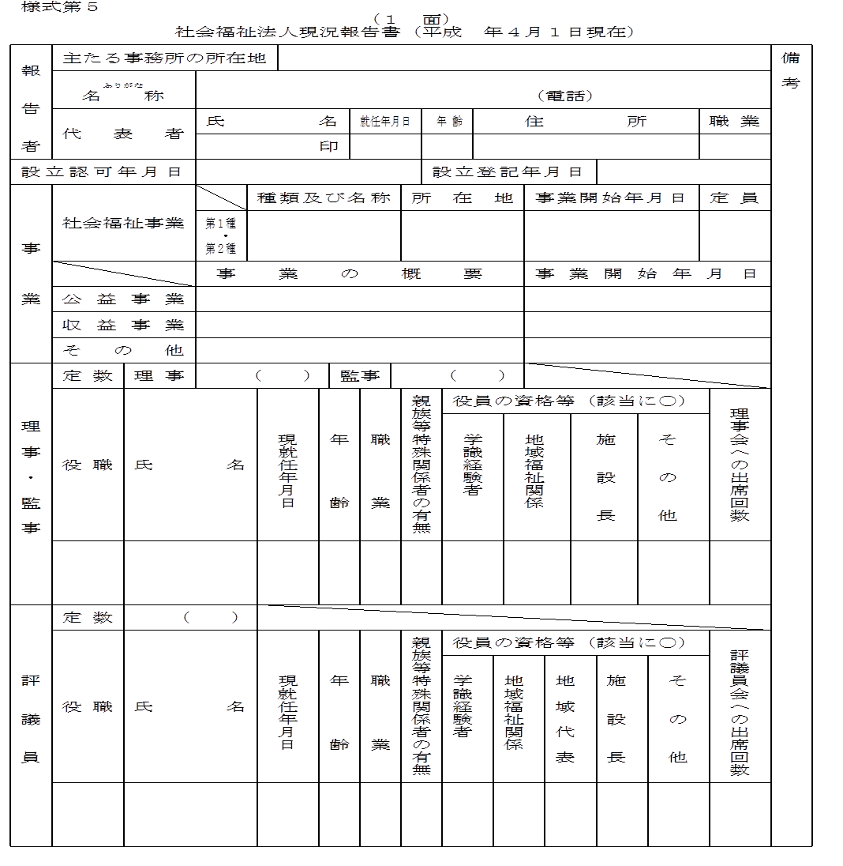  様式第５（２面）  様式第５（３面）  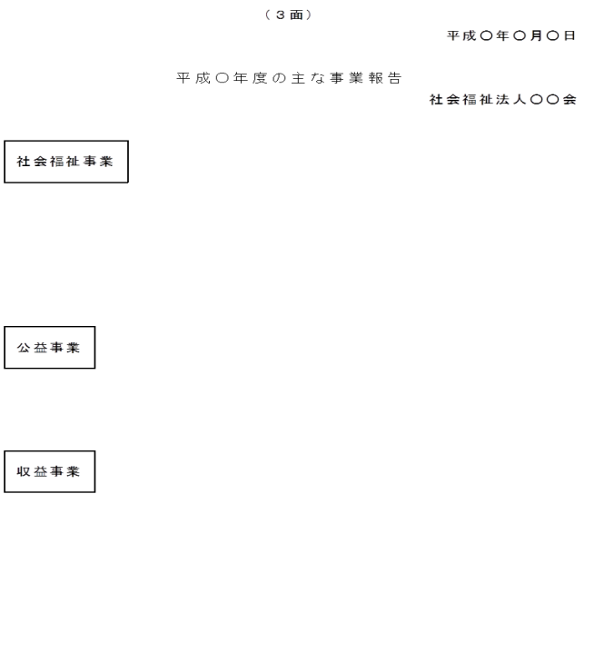  様式第５（４面）  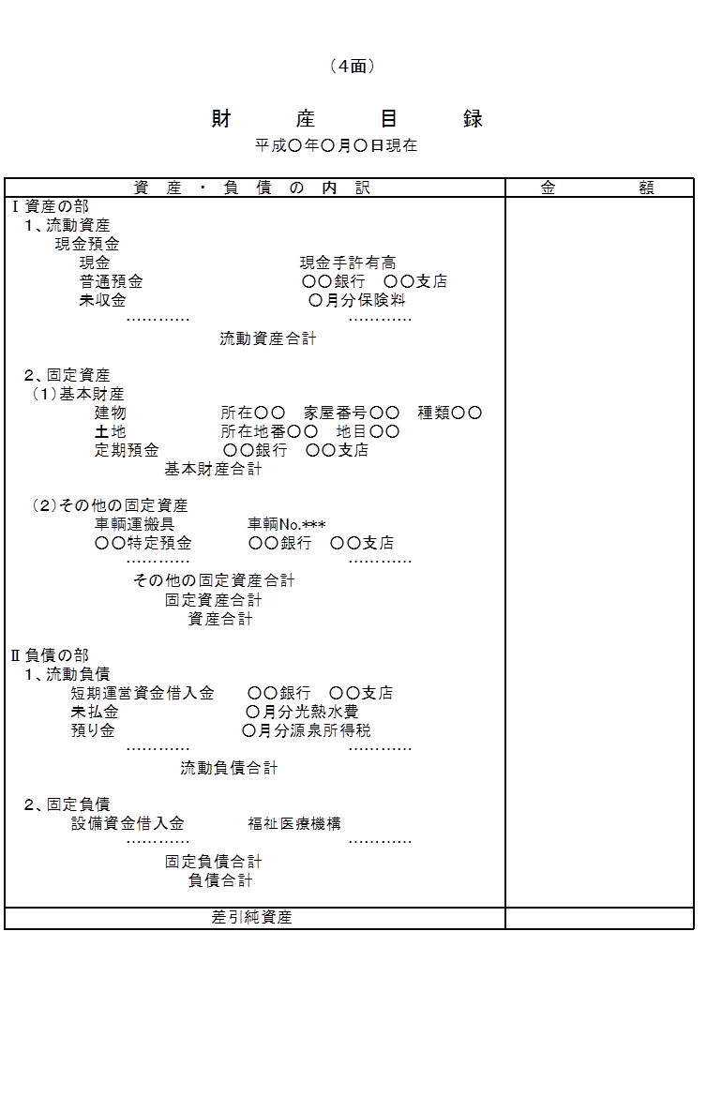  様式第５（５面－１）  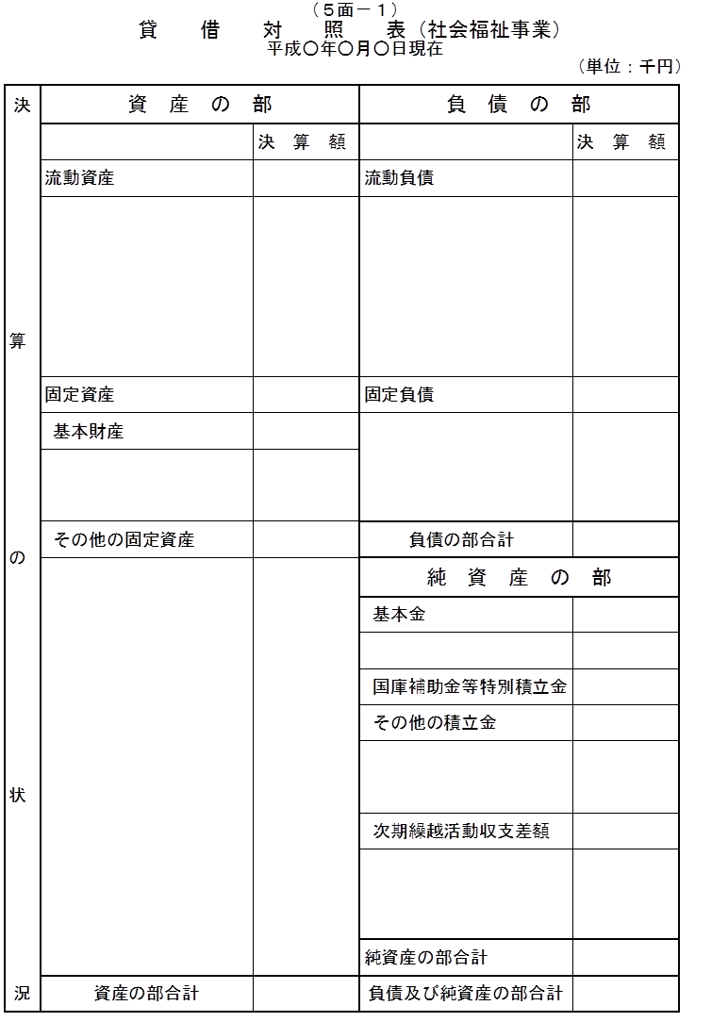  様式第５（５面－２）  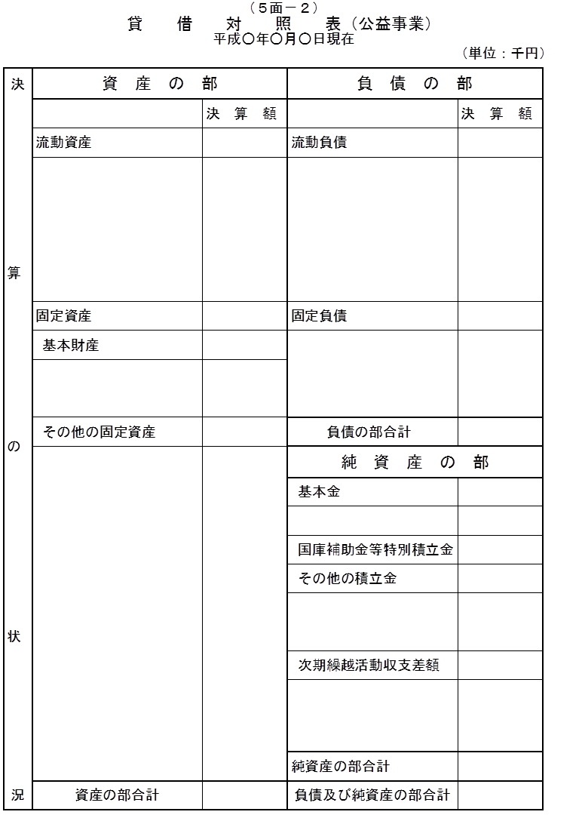  様式第５（５面－３）  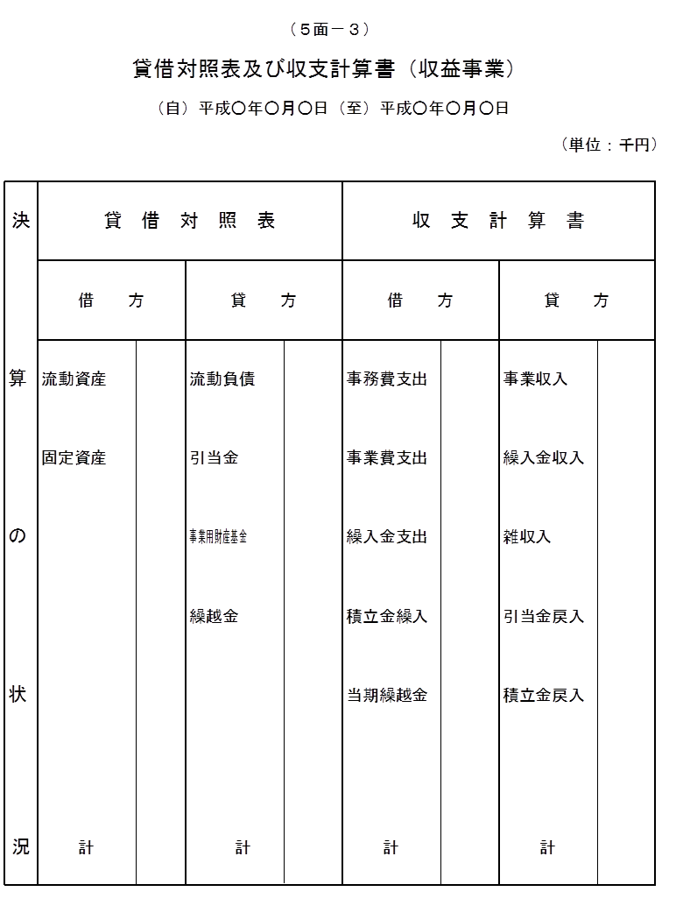  様式第５（６面－１）  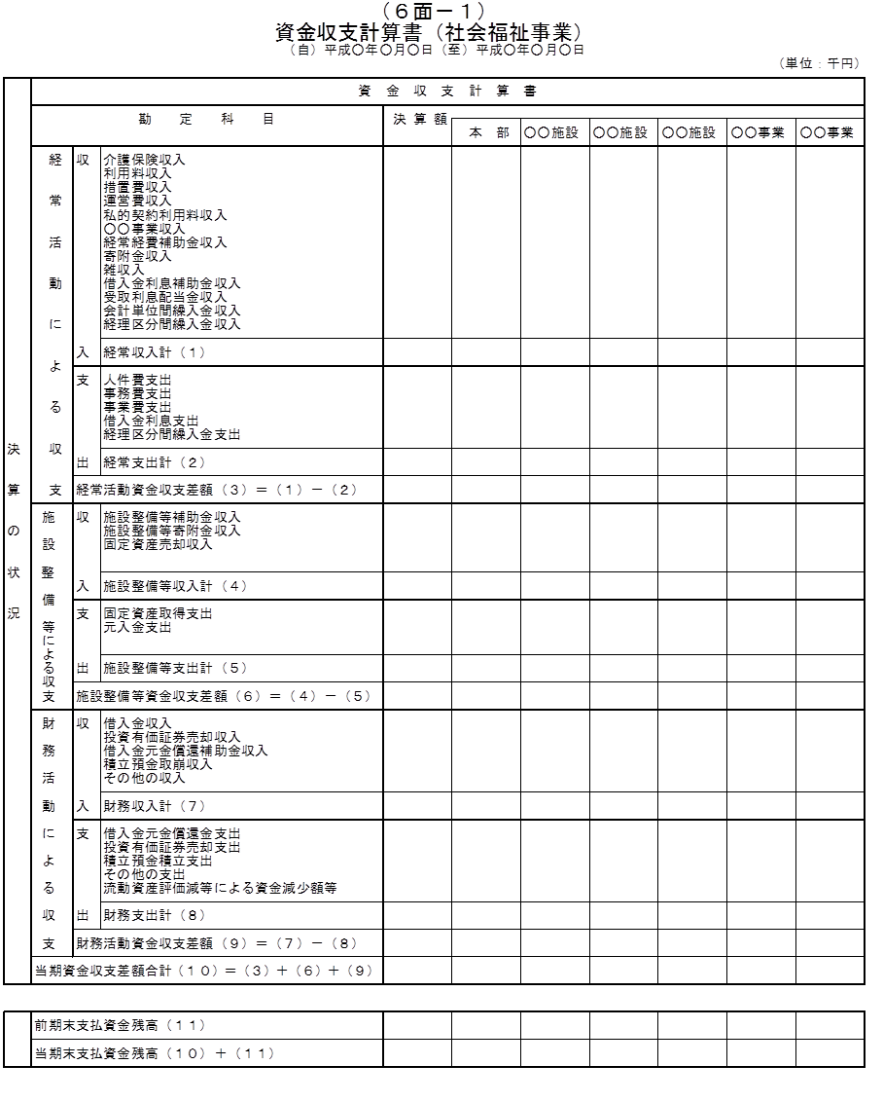  様式第５（６面－２）  様式第５（６面－３）  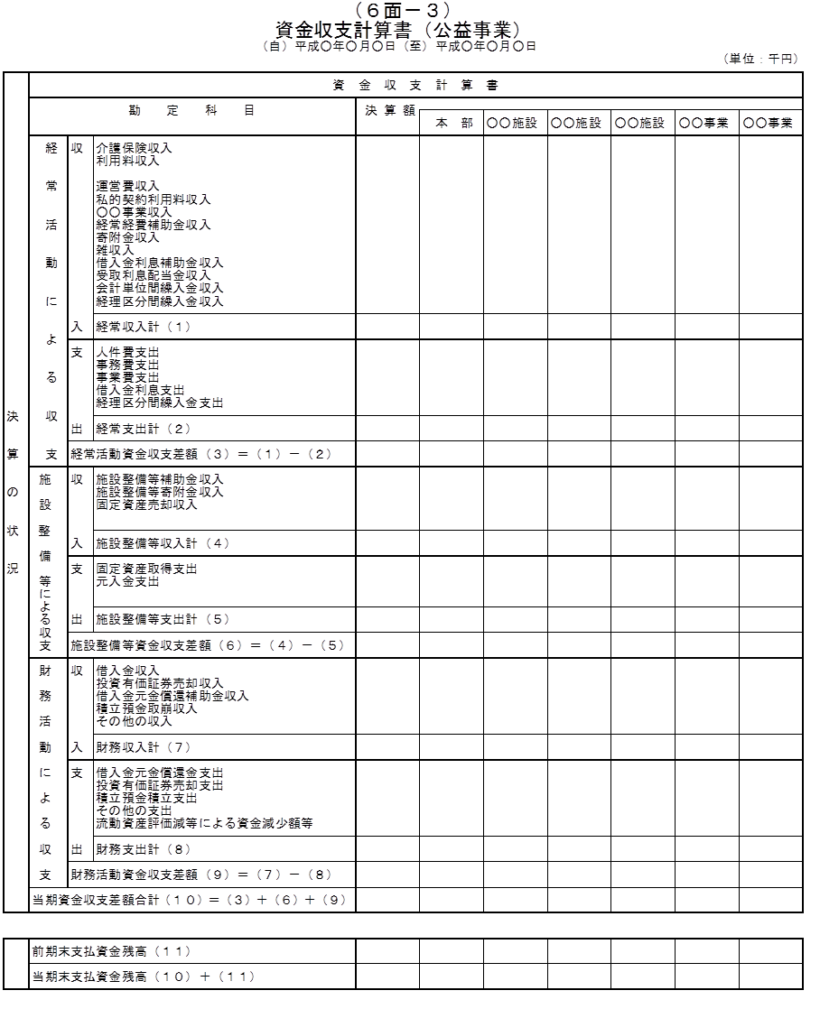  様式第５（６面－４）  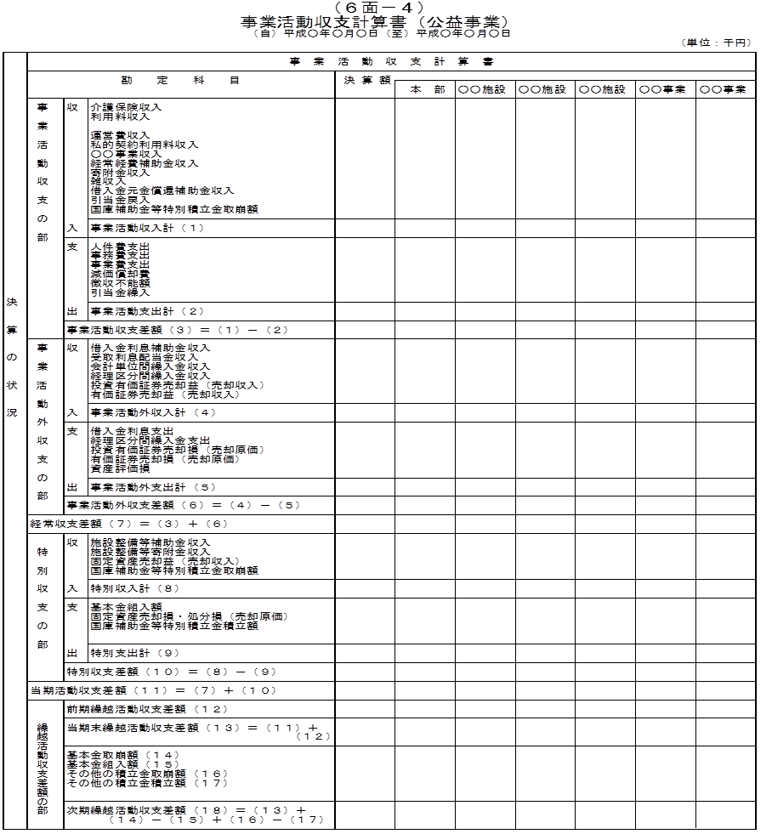  様式第５（７面）  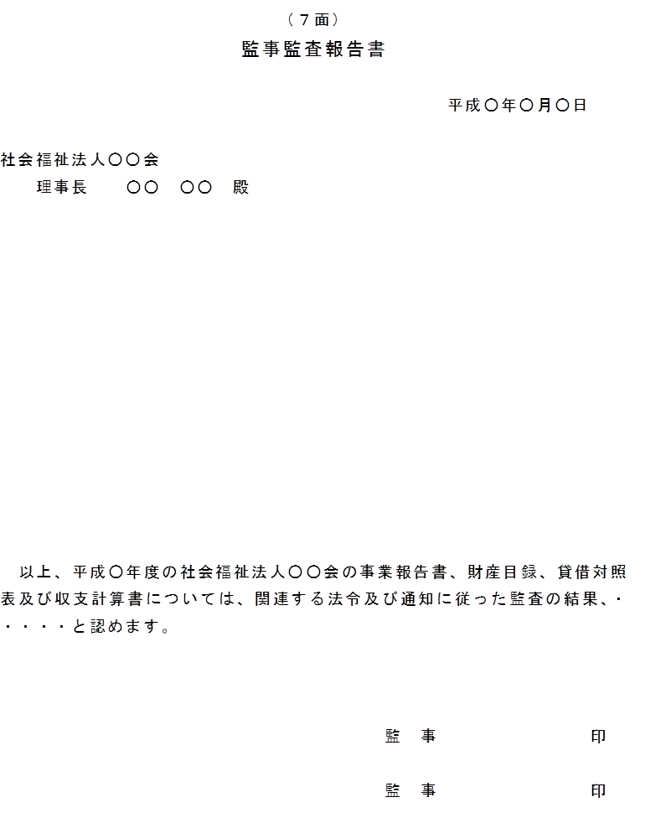  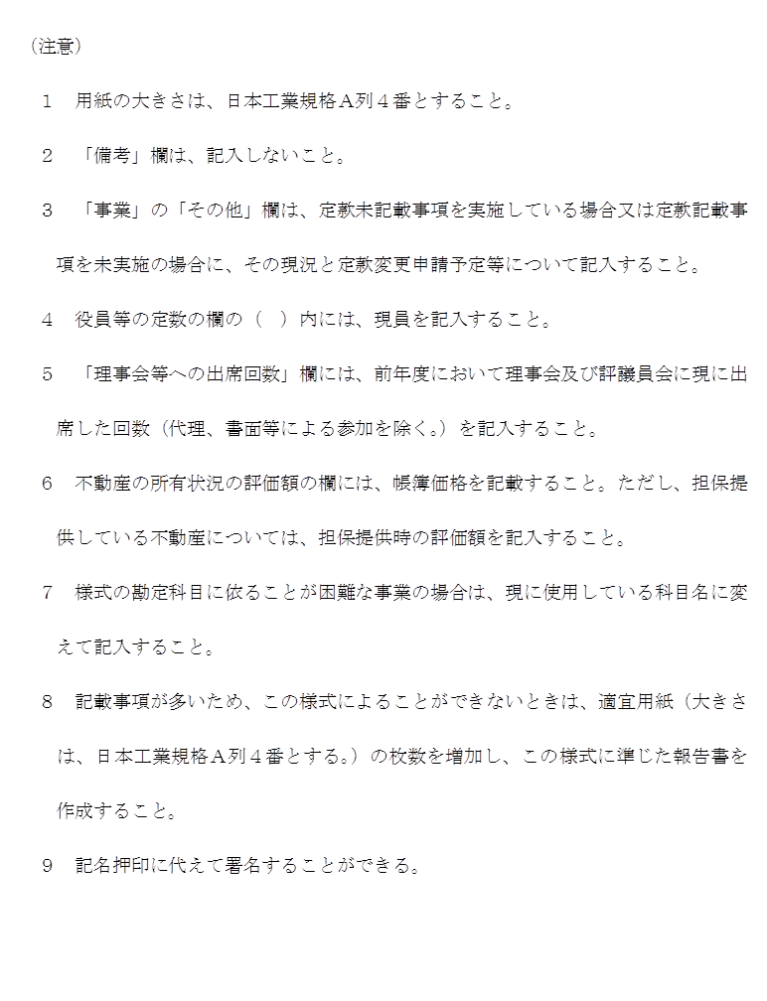  様式第６～７ （略）  別記第２ 社会福祉法人設立認可申請書等副申書様式例 （略）

